Дошкольное отделение № 12 «Дельфин»
Муниципальное бюджетное общеобразовательное учреждение
«Средняя общеобразовательная школа № 4 им. А. Г. Головко»
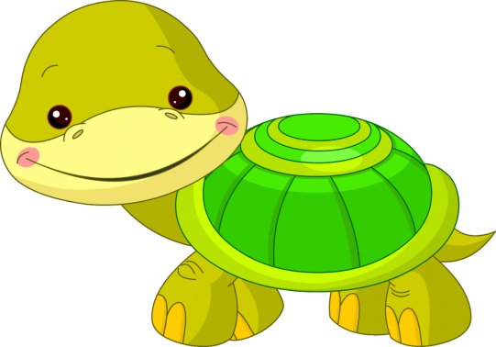
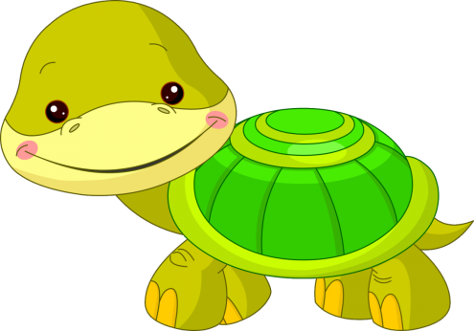

Решение 1 годовой задачи
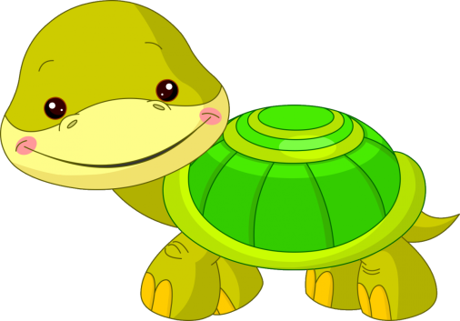

«Веселые черепашата»
Интегрированное занятие средствами песочной терапии
(2 младшая группа)

Подготовила
воспитатель Деревенец С.В.

г. Прохладный
ноябрь 2017

Основными задачами являются:
1. Развитие умения различать основные цвета, величины, формы предметов.
2. Формирование числовых представлений "много", "мало", "один", "два", "три".
3. Развитие памяти, внимания, восприятия, мышления, мелкой моторики.
4. Снижение психофизического напряжения.
5. Развивать желание ребенка узнавать что-то новое, создавать миниатюрную картину мира , острова, экспериментировать и работать самостоятельно.
6. Развивать тактильную чувствительность как основу «ручного интеллекта» фантазию детей, мелкую моторику, творчество.
7. Совершенствовать предметно-игровую деятельность детей в рамках последовательного развития сюжетно-ролевой игры и коммуникативных навыков.
8. Способствовать осваиванию позитивных способов взаимодействия с окружающим миром, накоплению ребенком положительного эмоционального опыта, формированию адекватной самооценки, уверенности в собственных возможностях и способностях.
Возраст детей: от 3 до 4 лет.
Познавательно-игровая подгрупповая деятельность с детьми: 2 - 4 человека.
Оборудование: песочница с сухим песком, наборы игрушек: игрушка -манипулятор: черепахи (большая и маленькие, цветные черепахи (красная, синяя, желтая, зеленая, ракушка, разноцветные баночки, цветные рыбки (красная, желтая, синяя, зеленая, магнитофон с записью релаксационной музыки, а также для создания фона во время игр.
Цель: развивать умение различать предметы по цветам и величине; развивать память, мышление, речь, мелкую моторику, умение снижать мышечное напряжение.

Ход действий
1. Игра «Приветствие»
Педагог встречает детей под спокойную, приятную музыку.
Педагог - Ребята, как же я рада вас видеть! Сейчас мы с вами отправимся в сказочную страну, которая находиться в нашей песочнице. Но для начала нам нужно познакомиться и поприветствовать друг друга.
Дети здороваются друг с другом, передавая морскую ракушку по кругу, называют каждого по имени.
Педагог- А теперь давайте поздороваемся с песком. Потрогаем песок. Какой он? (холодный, теплый, сухой, легкий).
2. Дидактическая игра «Где, чья мама?»
Педагог– Ребята, нам в гости пришли черепахи со своими детками - черепашатами. Они очень любят играть и веселиться. Во время игры они убежали от своих мам черепах. Найдите каждому черепашонку его маму (дети раскладывают черепах с черепашатами по цветам: желтая мама черепаха и три желтых черепашонка и т. д). Посчитайте сколько деток у мамы черепахи (один, два, три). Можно посчитать, сколько больших черепах (три, сколько маленьких (много).
3. Пальчиковая гимнастика «Черепашка»
Черепашка, черепашка, (стучим ладошками по столу)
В панцире живет (стучим кулачками по столу)
Головку вынимает (два указательных пальчика вперед)
Обратно уберет (убираем пальчики.
4. Игра «Веселые черепашата»
Педагог рассказывает детям сказку:
- Ребята, слушайте внимательно. Жили-были необыкновенные черепашки. Необыкновенные: не простые, а песочные – одна большая, другие маленькие. Живут они в песке, поэтому их песочными зовут. Ночью они спят, зарывшись в песок, чтобы не замерзнуть, а утром черепашки очень любят играть на песочке со своими друзьями, а вы хотите с ними подружиться и поиграть? Для этого нам понадобится песок и хорошее настроение. Сначала сделаем с черепашками песочную разминку.
Тактильная разминка. Дети располагаются вокруг песочницы с сухим песком. Педагог (приговаривая и показывая):
- Любят черепашки в песочек поиграть
- Погладить, пересыпать, немножко постучать.
- Вот так, вот так в песочек поиграть.
(Дети пересыпают песок из ладошки в ладошку; стучат по нему кулачками, зарывают поочередно ладошки в песок, берут щепоткой песочек и как бы «солят»; возят ладошками по песку).
5. Игра «Песочные прятки»
Педагог- Ребята, черепашки все резвились, веселились и в песочке заблудились. А вы играли когда-нибудь в «Песочные прятки»? Хотите поиграть и черепашек поискать?
- Черепашек мы найдем и играть с ними начнем. Песочек пальчиками шевелите, веселых черепах найдите (дети играют в «Песочные прятки», ищут игрушечных черепах, спрятанных заранее по количеству детей).
- Нашли? Молодцы! Какая это черепаха? (большая, маленькие).
- Сколько у нас черепах, давайте посчитаем? (одна, две, много).
- А где у них домики? Я знаю, что черепахи любят зарываться в песочек. У каждого из них есть свой маленький уютный островок. Построим для них домики-островки. Домики-холмики похожи на норки (дети из песка насыпают домики-холмики, закапывая там черепашек).
- Вот теперь все черепахи в домиках.
6. Игра «Поймай рыбку»
Педагог- Мы с вами весело играем и дружим. Ребята, а вы знаете, что у наших маленьких черепашек тоже есть друзья - это разноцветные рыбки. Давайте найдем их в песке и подружимся с ними (дети в песочнице кисточками разгребают песок и находят рыбок).
- Ребята, а где живут рыбки (в воде, море, речке, аквариуме). Правильно, рыбки могут жить только в воде, поэтому давайте каждую рыбку запустим в аквариум того цвета, которого сами рыбки (дети раскладывают рыбок по цветам в баночки).
7. Ритуал выхода
- Ребята, мы замечательно поиграли с вами, но нам пора прощаться с черепашками. Давайте вспомним, как мы здоровались с песком. А теперь также попрощаемся с ним (дети прощаются сначала пальцами каждой руки, затем двумя руками вместе).
Звучит музыка, дети с педагогом уходят вместе в группу.

